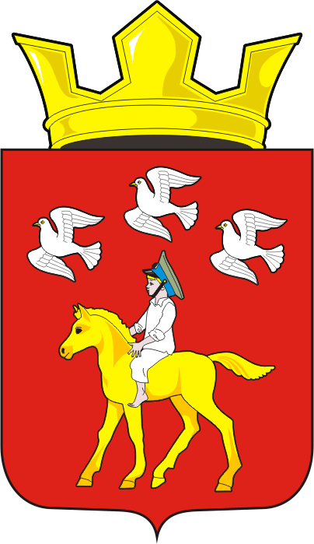

АДМИНИСТРАЦИЯ ЧЕРКАССКОГО СЕЛЬСОВЕТА САРАКТАШСКОГО РАЙОНА ОРЕНБУРГСКОЙ ОБЛАСТИ

П О С Т А Н О В Л Е Н И Е

17.10.2019 с. Черкассы № 128-п

О внесении изменений в «Положения о порядке получения муниципальными служащими администрации муниципального образования Черкасский сельсовет Саракташского района Оренбургской области разрешения работодателя на участие в управлении некоммерческой организацией» утвержденных Постановлением администрации Черкасского сельсовета от 15.08.2017 № 65-п.

В соответствии с Федеральными законами от 25.12.2008 N 273-ФЗ «О противодействии коррупции", от 02.03.2007 № 25-ФЗ «О муниципальной службе в Российской Федерации», Законом Оренбургской области от 15.09.2008 № 2369/497-IV-ОЗ «О противодействии коррупции в Оренбургской области»
1. Внести изменения в «Положение о порядке получения муниципальными служащими администрации муниципального образования Черкасский сельсовет Саракташского района Оренбургской области разрешения работодателя на участие в управлении некоммерческой организацией, утвержденное Постановлением Черкасского сельсовета от 15.08.2017 № 65-п, согласно приложению.
2. Настоящее постановление вступает в силу после дня его обнародования и подлежит размещению на официальном сайте администрации Черкасского сельсовета в сети «интернет».
3. Контроль за исполнением настоящего постановления оставляю за собой.

Глава муниципального образования Т.В. Кучугурова.

Разослано: администрация района, прокуратура района, в дело.

Приложение к

постановлению администрации

Черкасского сельсовета

от 17.10.2019 № 128-п

1. В названии положения слова «Черкасского сельсовета» Саракташского района заменить словами «муниципального образования Черкасский сельсовет Саракташского района Оренбургской области».

2. Пункт 1 изложить в следующей редакции:
«1. Настоящее Положение (далее - Положение) разработано в соответствии с пунктом 3 части 1 статьи 14 Федерального закона от 02.03.2007 № 25-ФЗ «О муниципальной службе в Российской Федерации», Федеральным законом от 28.12.2008 № 273-ФЗ «О противодействии коррупции», Федеральным законом от 03.04.2017 № 64-ФЗ «О внесении изменений в отдельные законодательные акты Российской Федерации в целях совершенствования государственной политики в области противодействия коррупции» и регламентирует процедуру получения муниципальными служащими администрации муниципального образования Черкасский сельсовет Саракташского района Оренбургской области (далее – «администрация») разрешения работодателя на участие на безвозмездной основе в управлении некоммерческими организациями, указанными в пункте 3 части 1 статьи 14 Федерального закона от 02.03.2007 № 25-ФЗ «О муниципальной службе в Российской Федерации» (кроме политической партии и органа профессионального союза, в том числе выборного органа первичной профсоюзной организации, созданной в органе местного самоуправления, аппарате избирательной комиссии муниципального образования) в качестве единоличного исполнительного органа или вхождения в состав их коллегиальных органов управления (далее – «разрешения работодателя»).»

3. В пункте 3 цифру «2» заменить цифрой «1».

4. В пункте 5 после слова «закона» вставить слова «от 02.03.2007 № 25-ФЗ «О муниципальной службе в Российской Федерации»».

5. Пункт 6 изложить в следующей редакции:
«6. Ходатайство о разрешении работодателя составляется муниципальным служащим в письменном виде по форме согласно приложению № 1 к настоящему Положению».

6. Пункт 13 изложить в следующей редакции:
«13. «Заместитель главы администрации в течение трех рабочих дней с момента принятия главой администрации (работодателем) решения по результатам рассмотрения заявления, мотивированного заключения на него, не считая периода временной нетрудоспособности муниципального служащего, пребывания его в отпуске, служебной командировке, других случаев отсутствия его на службе по уважительным причинам, уведомляет муниципального служащего о решении, принятом главой администрации (работодателем), в письменной форме».»

7. В пункте 15 после слова «закона» вставить слова «от 02.03.2007 № 25-ФЗ «О муниципальной службе в Российской Федерации»», после слова «района» вставить слова «Оренбургской области».

Приложение № 1
к Положению о порядке получения
муниципальными служащими администрации
Черкасского сельсовета Саракташского района
разрешения работодателя на участие в управлении
некоммерческой организацией

Главе администрации
Черкасского сельсовета
Саракташского района
(работодателю)

от ____________________________
(наименование должности)
_______________________________
(Ф.И.О.)
_______________________________
(контактные данные)

Ходатайство
об участии в управлении некоммерческой организацией

В соответствии с пунктом 3 части 1 статьи 14 Федерального закона от 2 марта 2007г. № 25-ФЗ «О муниципальной службе в Российской Федерации» (далее – Федеральный закон), Федеральным законом от 28 декабря 2008 г. № 273-ФЗ «О противодействии коррупции», Положением о порядке получения муниципальными служащими администрации Черкасского сельсовета Саракташского района разрешения работодателя на участие в управлении некоммерческой организацией, прошу разрешить мне участие на безвозмездной основе в управлении некоммерческой организацией
______________________________________________________________________________________________________________________________________________________________________________________________________.
(указать сведения о некоммерческой организации, о деятельности, которую намерен выполнять муниципальный служащий, в качестве кого, предполагаемую дату начала выполнения соответствующей деятельности).
Выполнение указанной деятельности не повлечет за собой конфликта интересов.
При выполнении указанной деятельности обязуюсь соблюдать требования, предусмотренные статьями 13, 14, 14.1 14.2. Федерального закона от 2 марта 2007г. № 25-ФЗ «О муниципальной службе в Российской Федерации».
___________________ _______________
(дата) (подпись)

Приложение № 2
к Положению о порядке получения
муниципальными служащими администрации
Черкасского сельсовета Саракташского района
Разрешения работодателя на участие в управлении

Форма журнала
регистрации ходатайств об участии в управлении некоммерческой организацией

№п/п | Ф.И.О. муниципального служащего, представившего ходатайство | Должность муниципального служащего, представившего ходатайство | Дата поступления ходатайства в кадровую службу | Наименование организации, участие в управлении которой предполагается | Ф.И.О. муниципального служащего, принявшего ходатайство | Подпись муниципального служащего, принявшего ходатайство | Подпись муниципального служащего в получении копии ходатайства
1 | 2 | 3 | 4 | 5 | 6 | 7 | 8

